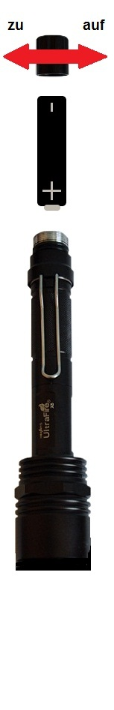
Bedienungsanleitung

Vielen Dank, dass sie sich für eines unserer Produkte entschieden haben.
Inbetriebnahme & Benutzung Den Akkumulator vor dem ersten Gebrauch vollständig laden. Dazu den Akku ins Ladegerät einsetzen, auf Polarität achten und in die Steckdose stecken. Die Leuchtdioden zeigen den Ladezustand an. Rot: Akku wird geladen. Grün: Akku ist geladen. Den Ladevorgang beaufsichtigen und nicht über Nacht laden. Öffnen Sie die Taschenlampe am hinteren Ende. Setzen Sie einen Akku vom Typ 18650 ein und achten Sie auf die Polarität. Verschließen Sie die Taschenlampe wieder. Betätigen Sie den Schalter auf der Endkappe um die Taschenlampe einzuschalten, drücken sie diesen leicht um zwischen den Schaltmodi zu wechseln (High, Medium, Low, Strobo, SOS).
Entsorgungshinweis: Akkus gehören nicht in den Hausmüll, sie müssen fachgerecht entsorgt werden. Sie können die Akkus bei öffentlichen Sammelstellen, Kommunen oder dort abgeben, wo sie erhältlich sind. Mehr Informationen unter: gatzetec.de .
Warnhinweis: Nicht direkt in die Augen leuchten! Für Kinder ungeeignet! Akkus unter Aufsicht laden und fachgerecht behandeln!

Falls Sie weitere Fragen zu unseren Produkten haben, schreiben Sie uns eine Mail an shop@gatzetec.de.

